DEFINITIONS (www.larousse.fr):

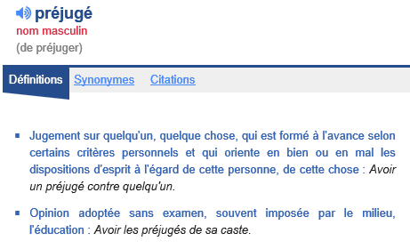

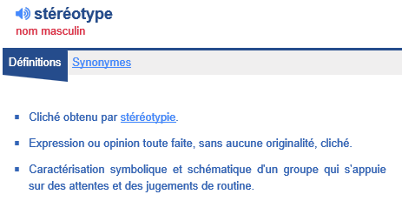
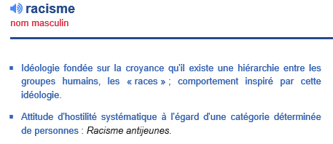
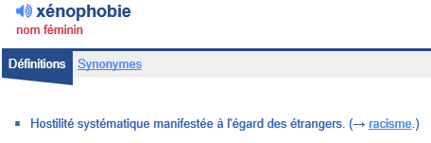

TEXTES de quelques élèves:

1.Sur la représentation que les élèves de classe d’accueil avaient de la France avant de venir y vivre :

Roustam (de Tchétchénie):
Quand j'étais petit, j'ai commencé à faire connaissance avec la France à travers des films. Le premier film que j'ai vu, c'est un film avec Louis de Funès et puis, j'ai vu un film avec Jean-Paul Belmondo. Quand j'étais à l'école on a étudié l'histoire de France, on a commencé par le Moyen-Age, on a étudié le chapitre sur la guerre avec la Russie. Je pensais alors que les Français étaient drôles, intelligents, gentils.
Dans mon pays d'origine, les gens aiment la France. Ils estiment qu'elle a une grande histoire. Ils disent qu'elle a une gastronomie riche ils pensent que tous les Français sont soigneux. Ils aiment la langue française et ils estiment que c'est une langue culturelle. Ils connaissent beaucoup d'écrivains français et l'histoire de France.
Aujourd'hui, j'habite en France. Mon opinion n'a pas changé. Je peux expliquer pourquoi. Je trouve que les Français sont gentils. Je suis content d’être en France et d'avoir eu la chance et l'honneur de communiquer et d’aller à l'école dans différents établissements. Dans la vie, s’ils n’étaient pas gentils, ils ne laisseraient pas les immigrants entrer en France. Ils font tout ce qui est possible. Je suis content d’avoir la chance d’apprendre le français, c’est une belle langue et remercie tous les professeurs d’avoir eu la chance de rencontrer.

Xuan Anh (du Vietnam):
Quand je suis arrivée en France, certaines choses étaient comme je les imaginais mais pas toutes. Il y a du pain délicieux. Il y a aussi l’art, c’est magnifique. Mais c’est triste en hiver et quand vient la fête de Noël, les Français ne sortent pas pour préparer Noël ensemble, ils restent à la maison avec leur famille. Les Français restent souvent dans leurs maisons, les quartiers sont très tranquilles, pas animés comme dans mon imagination. La France est un pays artistique, à la mode, romantique, mais il y a de la tristesse, je le sens.

Xin (de Chine):
Aux yeux du peuple chinois, la France est un petit pays, la population est faible et les ressources nombreuses. Les Français ne pensent qu’à rigoler et les Chinois ne pensent qu’à travailler. Les Français aiment les activités sociales. Ils adorent discuter. Ils ont un niveau de vie élevé et beaucoup de congés. Depuis que ma mère est arrivée en France, elle ne fait que travailler.

2.Sur la manière de lutter contre le racisme :

Natalia (de Pologne):
Selon moi la seule façon de lutter contre le racisme et la xénophobie est de découvrait d’autres cultures à un âge précoce, mais je pence aussi que ce n'est pas facile parce que l'ancienne génération va toujours influencer par ses vieilles croyances. Nous pouvons juste réduire le gravité des choses. A mon avis le racisme et le xénophobie sont provoqués par la peur de la différence : si on ne connaît pas quelque chose notre première pensée est la peur que cela peut être dangereux et cela peut nous forcer à faire quelque chose de mal.

Xuan Anh (du Vietnam):
Pour lutter contre le racisme et la xénophobie, on peut montrer aux gens que les personnes de races différentes ont un cœur, qu’ils éprouvent des émotions. Ce sont des êtres humains comme nous.

Roustam ( de Tchétchénie):
On doit lutter contre le racisme jusqu’à la fin de notre vie. A mon avis, le meilleur chemin est la religion. Je peux vous donner l’exemple de l’Islam. On est tous les mêmes, les blancs, les noirs. Pendant les vacances d’été, je suis allé à la mosquée à côté de chez moi. Il y avait beaucoup de maghrébins, d’africains, de pakistanais, de turcs, et nous. Quant on a commencé la prière, on était tous côte à côte et on était tous devant Dieu. C’était une impression très agréable. J’ai beaucoup de voisins de différentes nationalités. Ils sont tous très agréables.

QUELQUES STEREOTYPES

According to →  Is seen as  ↓ | France | Germany | Greece | Italy | Poland | Spain | Turkey
France |  | Eiffel  reich | pimps | Bruni empire | pussies | frogs | hypocrite croissant munchers
Germany | best friends |  | imperialists | clock addicts | western bully | cruella de merkel | donerrepublik nordturke
Greece | noisy hairy people | cheap hotels here |  | byzantium | hotels on strike | bad olive oil | rascals
Italy | noisy friendly people | pizza and museums | Plagiatists /thieves | italy/ethiopia | land of saint catholic | mama's boys | anatolia romana
Poland | plumbers | vegetables | cabbage | papal state |  | blond catholics | passion land
Spain | flamenco dancers | cheap hotels here | El greco land | Italian dialects | tomatoes and bulls | cafe para todos | lots of porck
Turkey | definitely not European | workforce here | Eastern Greece | belly dancers | minarets | eastern morocco
Slovakia | some slaves | bratislava | cabbage | other slavs | big sausages | no idea | almost got them
Suede | meatball eaters | IKEA | perverts | nobel prizes | investors | no tax evasiion | non-turkish furniture

Source : http://www.demilked.com/mapping-stereotypes-yanko-tsvetkov/ (19/01/2014)

